COMS 4112 Database Systems Implementation Project2 Stage 3

Yanan Zhang and Li

1. Introduction
2. Background
3. Experiments

3.1

3.2

3.3 Experiment 3

0 0 0 0

0.1000 0.9784 0.0534 0.9784

0.2000 0.8784 0.0342 0.8745

0.3000 0.8999 0.0435 0.9876

0.4000 0.8839 0.0523 0.8990

0.5000 0.9749 0.0238 0.9783

0.6000 0.8989 0.0645 0.8888

0.7000 0.9823 0.0712 0.9148

0.8000 0.9790 0.0840 0.9623

0.9000 0.9912 0.0512 0.8945

1.0000 1.0000 1.00000 1.0000

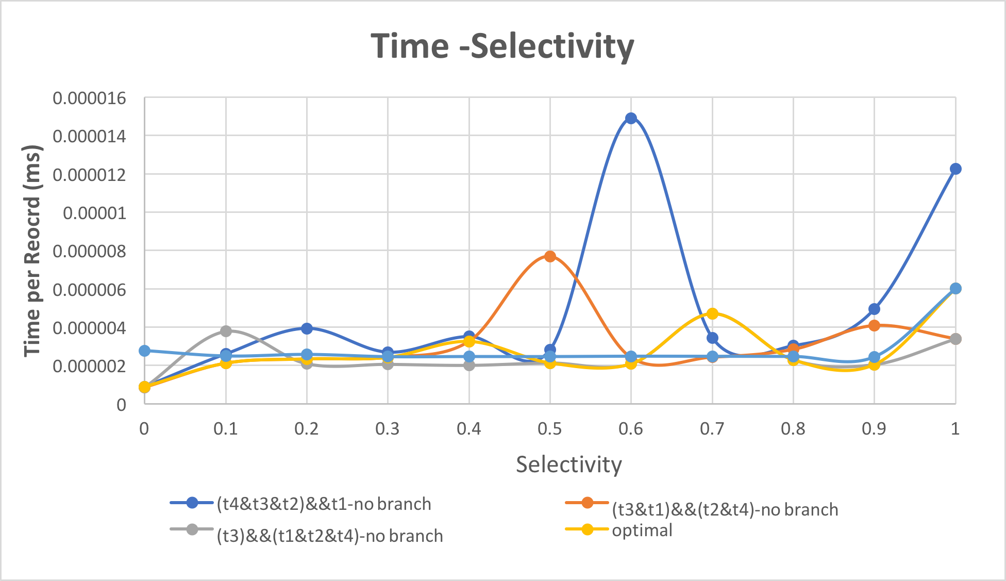

0 0 0 0

0.1000 0.2234 0.0534 0.2343

0.2000 0.2234 0.0534 0.2343

0.3000 0.2234 0.0534 0.2343

0.4000 0.2234 0.0534 0.2343

0.5000 0.2234 0.0534 0.2343

0.6000 0.2234 0.0534 0.2343

0.7000 0.2234 0.0534 0.2343

0.8000 0.2234 0.0534 0.2343

0.9000 0.2234 0.0534 0.2343

1.0000 1.0000 1.00000 1.0000

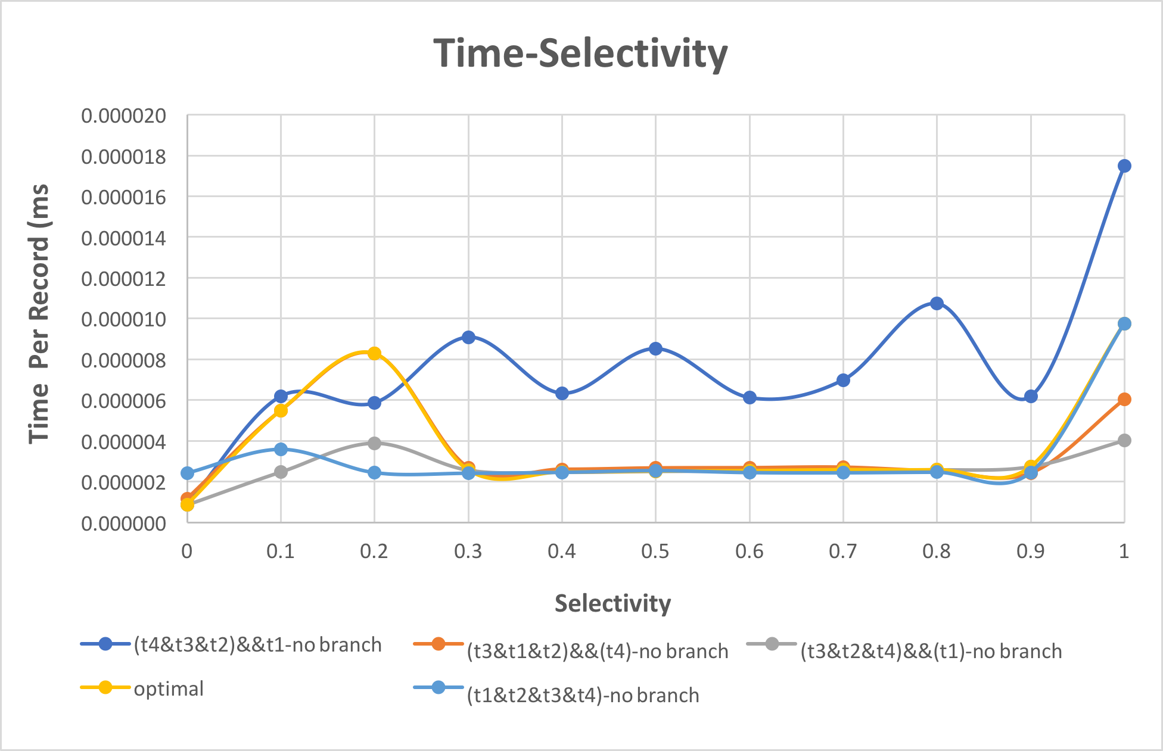

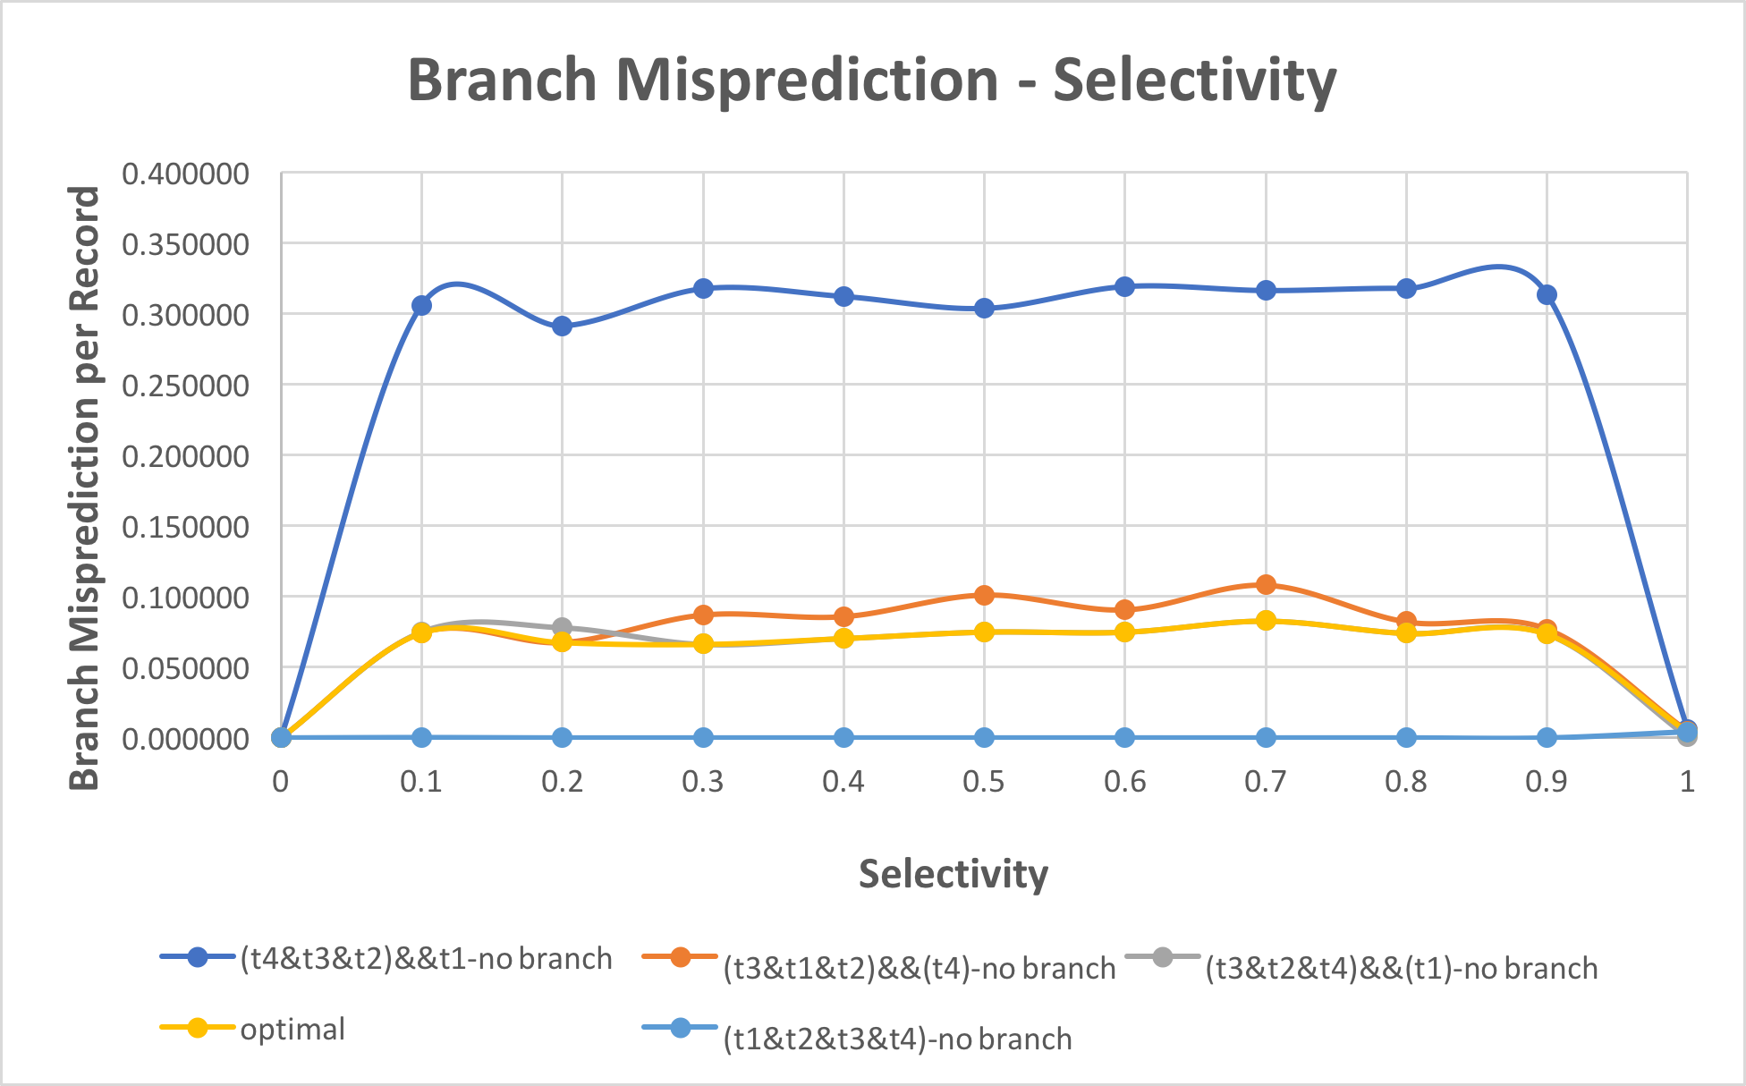

1. Conclusion

Reference: